Задания по ДО
для 4 класса
с 26 по 29 апреля
1 неделя
Вторник, 26 апреля
Математика
Тема Письменное деление многозначного числа на двузначное
- У. счет с. 58 на полях + № 218
- Рассмотрите деление с остатком
- Найдите частное и остаток с. 58, №211 (в столбик)
- Реши задачу №213. Нарисуйте схему. (Если в задаче речь идет о площади, изображайте не отрезки, а прямоугольники). Объясните(можно не решать, а написать только объяснение действия)
Д.з. с. 58, № 215, 216
Русский язык
Тема. Правописание глаголов с безударными личными окончаниями.
- Мин. чистописания Кк К кк
- Выпишите из словаря любые 15 слов на букву к, обозначьте орфограммы.
- Творческий диктант: 1в. 1 абзац, 2в. 2 абзац.
- Выполните упр. 188
- Обсуди устно упр. 187 (ответ пришли по видео)
Д. з. с. 92, №1
Чтение
Тема. Кир Булычев «Путешествие Алисы»
- Познакомьтесь с биографией Кира Булычева
- Всю неделю читаем полную версию «Путешествия Алисы»(дозируйте работу: можно смотреть видео, читать в сокращении)
Д. з. Читаем произведение

Среда, 27 апреля
Математика
Тема Письменное деление многозначного числа на двузначное
- Устный счет. Начерти и раскрась узор с. 9, №224(у), 225 (у)
- Вспомни, как делить многозначное число на двузначное. Посмотри видео https://www.youtube.com/watch?v=aY-iDW0Lggs
- Решите примеры №219
- Решите задачу с. 59, №222
Д. з. с 59, №220
Русский язык
Тема. Правописание глаголов с безударными личными окончаниями
- Мин. чистописания Лл лл Л
- Словарный диктант. Запишите все слова на букву л, обозначьте орфограмму
- Вспомните по таблице личные окончания глаголов, упр. 183 (устно)
- Выполните упр. 190
- Прочитайте памятку «Как определить спряжение глаголов»
- Запишите или вырежьте (Памятка 1, 2) и вклейте в «Помощник»
- Послушайте и посмотрите видео https://www.youtube.com/watch?v=6ya0SNHCd3Q
- Запомните стихотворение и правило (в видео)
- Пришлите по видео
- Объясните, как определить спряжение глаголов в неопределенной форме (у)
- Выполните упр. 193 на с. 95
Д. з. с. 92, №3 (Рассказ составить устно, прислать по видео)
Окружающий мир
Тема. Отечественная война 1812 года
- Рассмотри иллюстрацию на с. 114 – 115
- Посмотри видео https://www.youtube.com/watch?v=VUmBu6f7Vm8
- Прочитайте статьи учебника с. 112 – 116
- Проверь себя по вопросам с. 117
Д. з. с.117 (задания для д.р.)
Изо
Тема. Сопереживание
Послушайте и посмотрите видео https://www.youtube.com/watch?v=xYDY32KuhYA
Попробуйте повторить. Рисунок пришлите по видео

Четверг, 28 апреля

Математика
Тема. Самостоятельная работа
Выполните работу на с. 80 – 81. Оформляйте записи правильно.

Чтение
Тема. Продолжаем читать «Путешествие Алисы»
Ответьте на вопросы с. 156 – 157 (у). ответы пришлите по видео.
Д. з. Нарисуйте понравившийся эпизод, подпишите его. Рисунок пришлите.

Информатика
Тема. Безопасность в интернете.
Каждый современный человек, ежедневно проводит время в интернете. Но интернет — это не только источник информации и возможность общаться на расстояние, но и угроза компьютерной безопасности. Вы можете скачать из сети компьютерный вирус, Вашу учетную запись или адрес электронной почты, могут взломает злоумышленник.
Посмотрите и послушайте https://www.youtube.com/watch?v=9OVdJydDMbg
Запомни Правила поведения в Интернет.

Технология
Тема. Подвижная игрушка «Щелкунчик»
Посмотрите МастерКласс https://www.youtube.com/watch?v=hG9uLLWy_bg
Повторите за ведущей.

Пятница, 29 апреля
Русский язык
Тема. Правописание глаголов с безударными личными окончаниями
- Мин. чистописания Мм мм М.
- Словарный диктант. Запишите слова на букву м,обозначьте орфограммы.
- Определите спряжение глаголов с. 95, упр. 194
- Составьте и запишите предложения из упр.195 (1в. 1, 3, 5 ), (2в. 1, 2, 4)
Д. з. с. 188, упр. 252 (у). составленный рассказ пришлите по видео.

Русский родной язык
Тема. Учимся пересказывать тексты
Продолжаем работать по этой теме на страницах рабочей тетради.

Чтение
Тема. Продолжаем работать над произведением «Путешествие Алисы»
Засеките технику чтения за 1 мин, пришлите по видео.
Д. з. Ответьте на вопросы теста (Приложение 3) в тетради.

Приложение 1
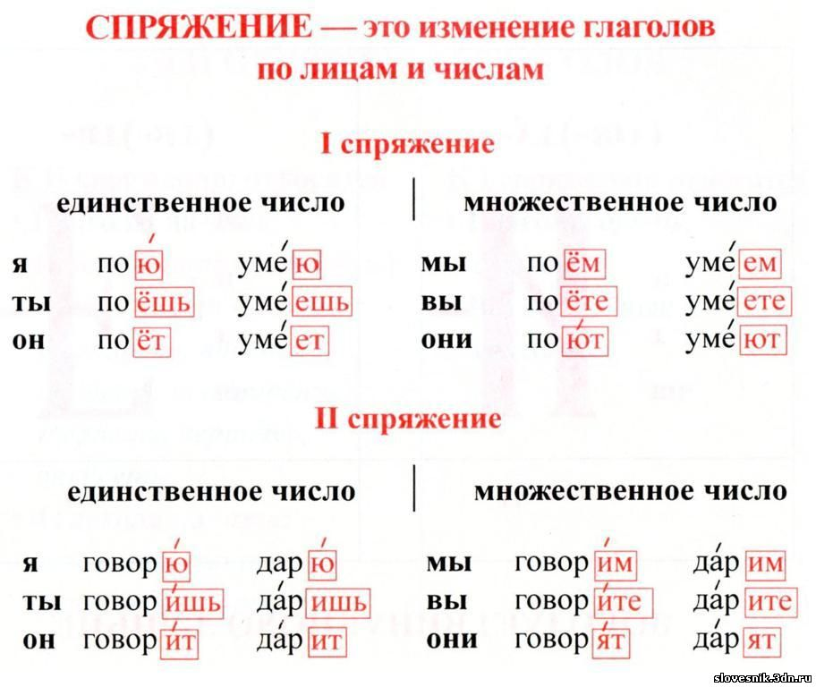
Приложение 2
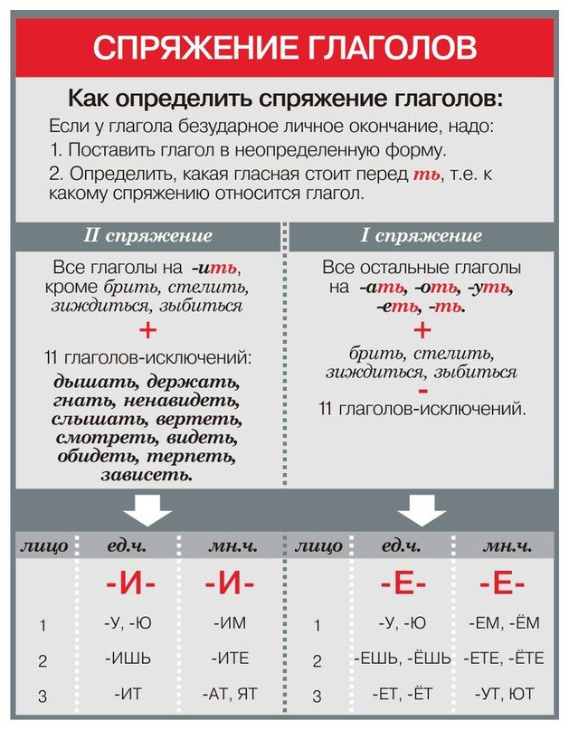

Приложение 3

Тест по литературному чтению по теме «Страна Фантазия»

1 вариант
Часть А
А1. Укажи автора произведения «Приключения Электроника».
1) Кир Булычёв
2) Е.С. Велтистов
3) А.Н. Толстой
4) А.Р. Беляев
А2. Отметь, к какому жанру относится произведение К. Булычёва «Путешествие Алисы».
1) повесть
2) сказка
3) сказочная повесть
4) фантастическая повесть
А3. Узнай героя по описанию.
Человек с трубкой в зубах, почётный гость конгресса кибернетиков.
1) механик Зелёный
2) капитан Полосков
3) профессор Громов
4) профессор Селезнёв
Часть В
В1. Определи лишнего героя.
1) профессор Громов
2) директор гостиницы
3) капитан Полосков
4) Электроник
В2. Укажи, как назывался космокатер, на котором путешествовала Алиса с папой.
1) Орион
2) Пегас
3) Гермес
4) Голубая чайка
Часть С
С1. Отметь, какими качествами не обладала Алиса.
- добротой
2) находчивостью
3) отзывчивостью
4) вредностью

Тест по литературному чтению по теме «Страна Фантазия»

2 вариант
Часть А
А1. Укажи автора произведения «Путешествие Алисы».
1) Кир Булычёв
2) Е.С. Велтистов
3) А.Н. Толстой
4) А.Р. Беляев
А2. Отметь, к какому жанру относится произведение Е.С. Велтистова «Приключения Электроника».
1) повесть
2) сказка
3) сказочная повесть
4) фантастическая повесть
А3. Узнай героя по описанию.
Вид у него испуганный, борода развевалась, словно от ветра.
1) механик Зелёный
2) капитан Полосков
3) профессор Громов
4) профессор Селезнёв
Часть В
В1. Определи лишнего героя.
1) профессор Громов
2) механик Зелёный
3) капитан Полосков
4) Алиса
В2. Укажи, как называлась гостиница, в которую приехал профессор Громов.
1) Берёзки
2) Дубки
3) Ёлочки
4) Рябинки
Часть С
С1. Отметь, какими качествами не обладал профессор Громов.
1) умом
2) жестокостью
3) добротой
4) знанием

